**Меню. Питание в пришкольных лагерях МОУ «Тверской лицей»**

Первая неделя: с 1 по 5 июня

Начальная школа

**Понедельник**

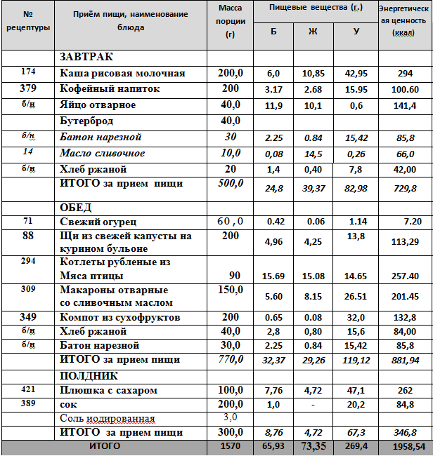

**Вторник**

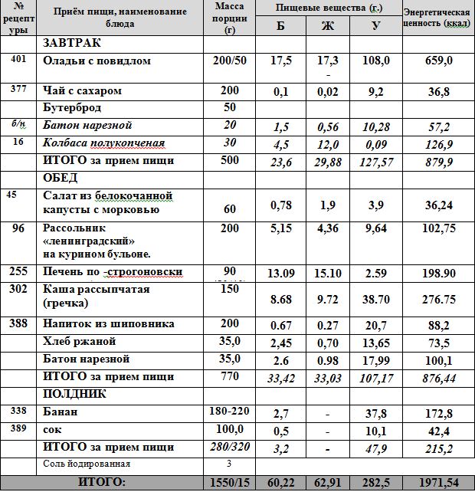

**Среда**

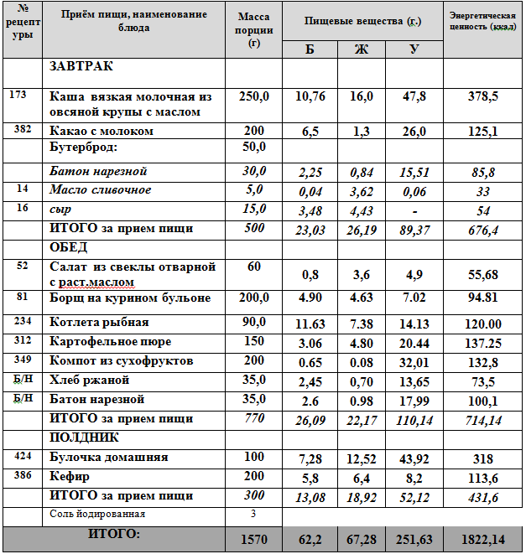

**Четверг**

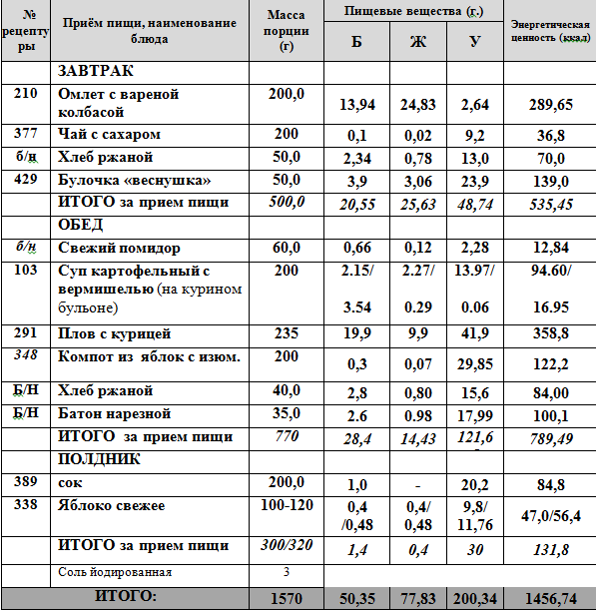

**Пятница**

